
Министерство образования и молодежной политики Свердловской области

ГАПОУ СО «Екатеринбургский колледж транспортного строительства»

Отчёт по программе «Практическая 7. Задание 2»

Выполнил: Суворов Дмитрий Владимирович
Группа: ПР-22
Преподаватель: Мирошниченко Г.В
2025

Задача: 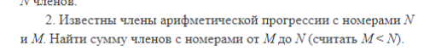
Входные данные:
m – вводится с клавиатуры, целое, int
n – вводится с клавиатуры, целое, int
aM – вводится с клавиатуры, целочисленное, double
aN – вводится с клавиатуры, целочисленное, double
Выходные данные:
rez – сумма членов прогрессии, целочисленное, double
Сообщения:
-“Сумма членов прогрессии с номерами от $m до $n: $rez”
-“Введите m<n”
-“Неправильный формат данных”
Блок-схема:
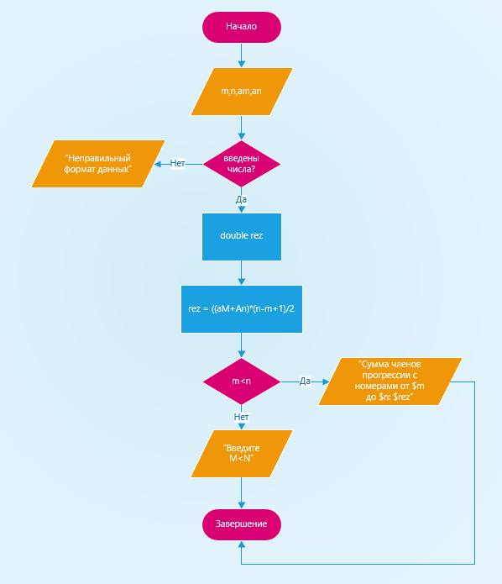
Листинг программы:
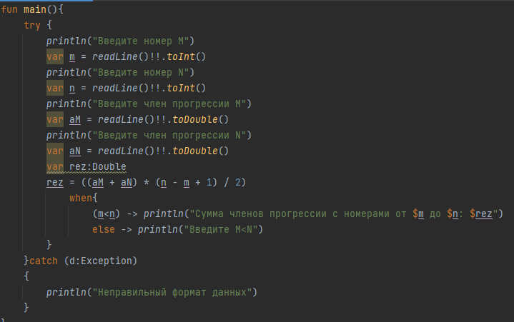
Тестовые ситуации
